HƯỚNG DẪN
QUY TRÌNH ĐĂNG NHẬP XEM THỜI KHÓA BIỂU

Bước 1: Truy cập vào website: http://dntu.edu.vn

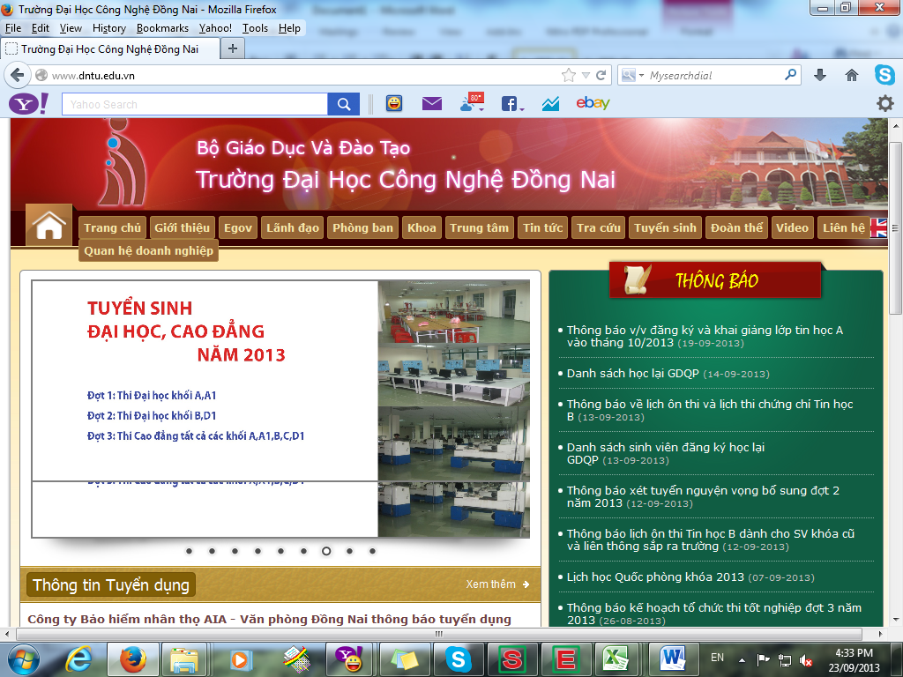

Bước 2: chọn vào menu Tra cứu → Chọn Thời khóa biểu

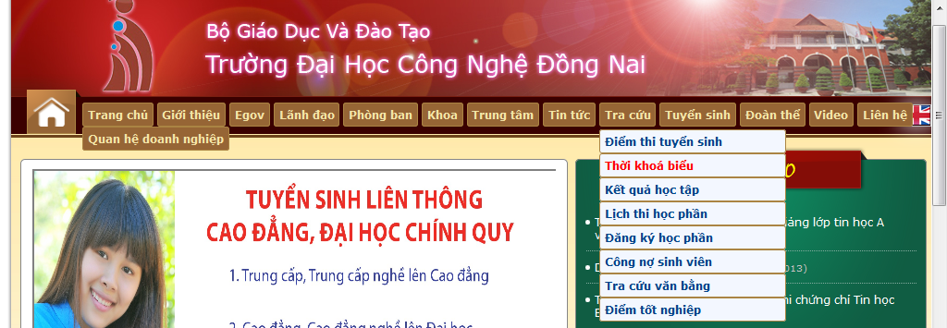
Chọn
Thời khóa biểu
Chọn tra cứu

Bước 3: Đăng nhập thông tin sinh viên theo giao diện sau:

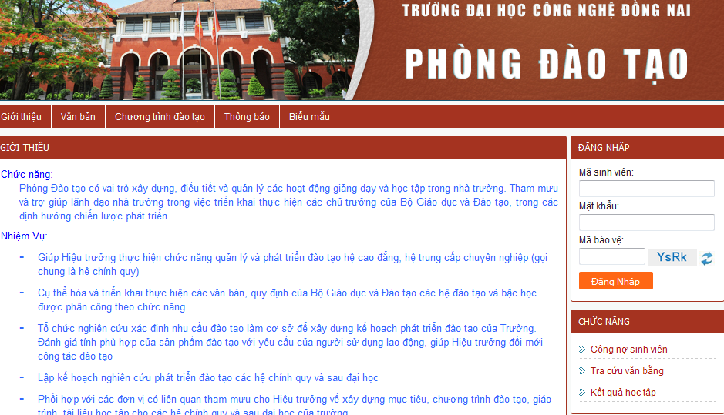
B3.1: Nhập Mã sinh viên
B3.3: Nhập Mã bảo vệ
B3.2: Nhập Mật khẩu
B3.4: Chọn nút Đăng nhập

(Ghi chú: Sinh viên không biết Password đăng nhập liên hệ phòng Thanh tra
hoặc phòng Đào tạo)
Bước 4: Sau khi đăng nhập thành công, sẽ hiển thị giao diện thông tin sinh viên như sau:
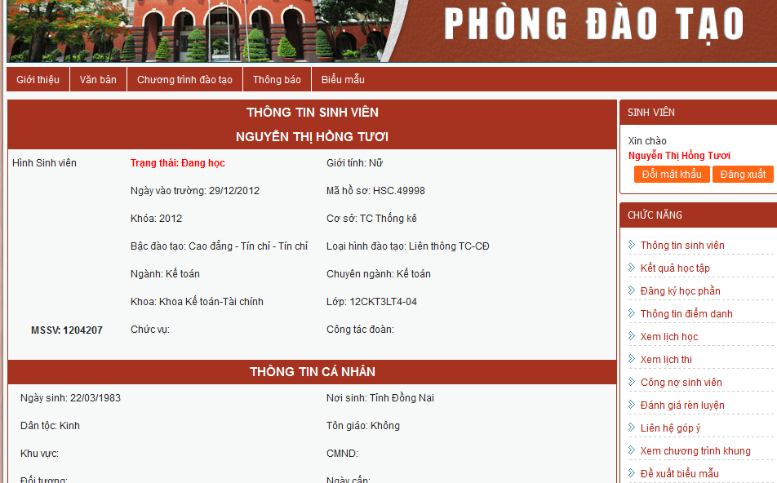
Bước 5: Để xem lịch học sinh viên chọn mục Xem lịch học

Chọn Xem lịch học

Bước 6: Tra cứu lịch theo mã sinh viên:
- Đối với sinh viên từ Học kỳ 2 sẽ xem lịch học theo mã sinh viên:

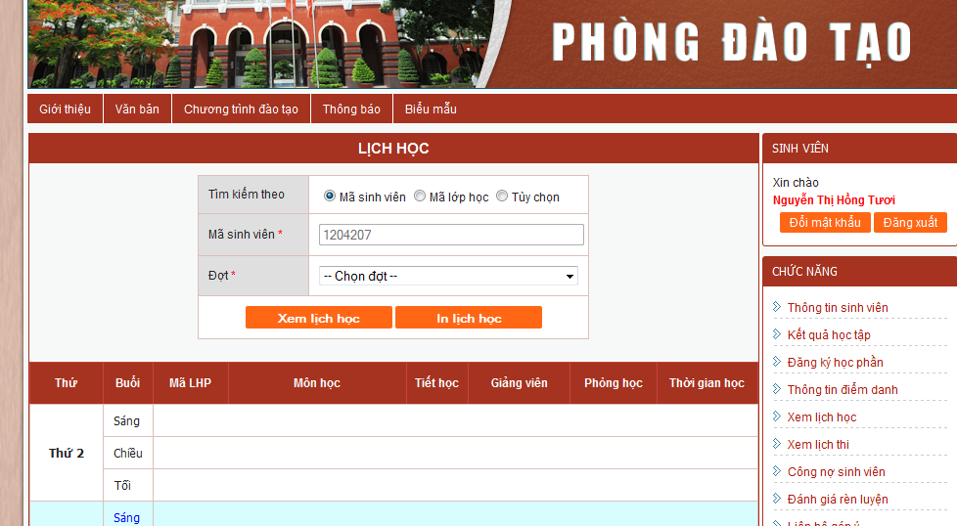
Bước 6.1: Chọn đợt
(Học kỳ cần xem)
Bước 6.2: Chọn nút
Xem lịch học

- Hiển thị lịch học của sinh viên

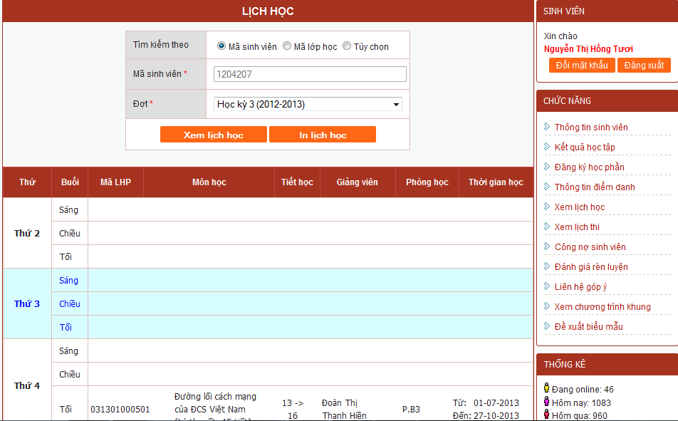

Bước 7: Tra cứu lịch theo mã lớp học:
- Đối với sinh viên mới nhập học sẽ xem lịch học theo mã lớp học như sau:

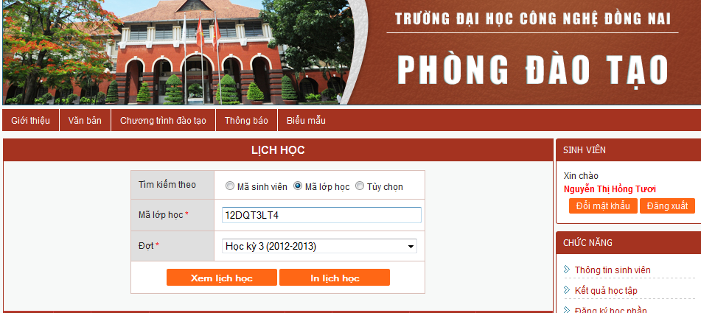
Bước 7.1: Chọn Mã lớp học
Bước 7.2: nhập Mã lớp học
Bước 7.3: chọn đợt (Học kỳ đang học)
Bước 7.4: chọn xem lịch học

